鹿港國小113學年度全國學生舞蹈比賽初賽招生簡章
彰化縣113學年度全國學生舞蹈比賽初賽
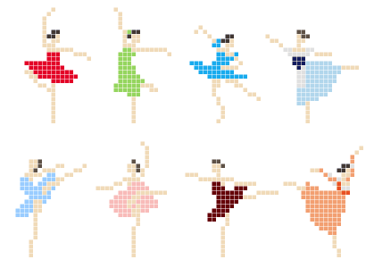
一、招生對象：國小3至5年級學生（即現在的2至4年級學生）
二、社團簡介：學校社團在舞蹈教育上，秉持著有教無類的精神，希望培育出優秀的學生。堅持著"用心""耕耘""尋夢"的精神，希望孩子們藉由舞蹈薰陶，能展現自我，勇於追求自己的夢想，勇敢踏上屬於自己的舞台。
三、上課地點：探索教室
四、上課時間：暑假7/1開始上課
五、師 資：由昇動舞蹈團師資群授課，舞團自95~112年間累積帶領學生參加全國學生舞蹈比賽榮獲最佳編舞獎、特優第一名13次、第二名5次、第三名6次等佳績。

六、成軍後將另開說明會。

※有意願參加者請填妥資料於113年5月3日週五前繳交回條到『學務處訓育組』，如有疑問
請來電張秋香老師，電話7772038轉202
---------------------------------- 回 條 ------------------------------------------
鹿港國小113學年度全國學生舞蹈比賽初賽招生 報名回條
學生姓名 |  | 就讀班級 | 年 班
性 別 | 男 女 | 確定有意願參加比賽 | 有 無
家長姓名 |  | 連絡電話
備 註

